2 сольфеджио от 01.12.
Ссылка на видеоурок: https://www.youtube.com/watch?v=pPOzTQO9ywo
Трезвучие – это аккорд, состоящий из трёх звуков, которые расположены по терциям.
Б5/3 (мажорное трезвучие) = б3 + м3.
М5/3 (минорное трезвучие) = м3 + б3.
Между крайними звуками мажорного и минорного трезвучий образуется ч5 (чистая квинта).
1) Превратите данные минорные трезвучия в мажорные, повышая средний звук на полтона с помощью диеза или бекара. Выполненное задание сфотографируйте и пришлите мне. Выполняйте задание за фортепиано, проигрывая и пропевая каждый аккорд по несколько раз.
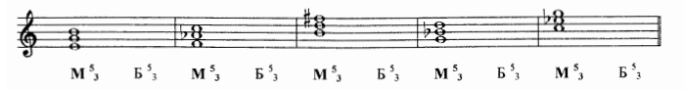
2) Постройте недостающие интервалы от ноты ми. Каждый интервал подпишите. Выполненное задание сфотографируйте и пришлите мне. Выполняйте задание за фортепиано, проигрывая и пропевая каждый интервал по несколько раз.
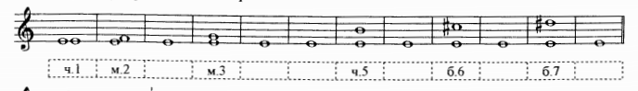
Правила по всем пройденным интервалам прикреплены отдельно, следующей страницей. Рекомендую распечатать, чтобы они всегда были у вас под рукой.

Задания по сольфеджио принимаются по понедельник включительно!!!
Выполненные задания и все ваши вопросы присылайте мне по адресу vcherashnyaya-distant2020@yandex.ru. В письме не забудьте указать имя и фамилию.

Интервалы
ч1 (чистая прима – повторение звука),
м2 (малая секунда = полутон) – две клавиши рядом.
б 2 (большая секунда = тон) – две клавиши через одну.
м3 (малая терция = тон + полутон)
б3 (большая терция = 2 тона)
ч 4 (чистая кварта = 2,5 тона).
При построении чистых кварт, нужно придерживаться одного правила: если нижний звук в кварте без знака, то и верхний – тоже будет без знака. Если нижний звук со знаком диеза, то и верхний тоже будет со знаком диеза. Аналогично, если нижний звук со знаком бемоля, то и верхний тоже будет со знаком бемоля.
Исключение составляют кварты фа диез - си и фа - си бемоль.
ч 5 (чистая квинта = 3,5 тона).
При построении чистых квинт действует то же правило, что и для кварт: если нижний звук в квинте без знака, то и верхний – тоже будет без знака. Если нижний звук со знаком диеза, то и верхний тоже будет со знаком диеза. Аналогично, если нижний звук со знаком бемоля, то и верхний тоже будет со знаком бемоля.
Исключение составляю квинты си-фа диез и си бемоль – фа.
м 6 (малая секста = 4 тона) = ч5 + полутон.
б 6 (большая секста = 4,5 тона) = ч5 + тон.
м 7 (малая септима = 5 тонов) = ч8 – тон.
б 7 (большая септима = 5,5 тонов) = ч8 – полутон.
ч8 (чистая октава = 6 тонов) – это повторение звука через октаву.

